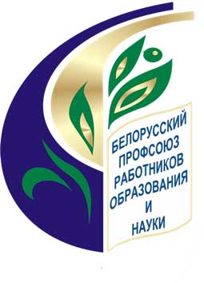
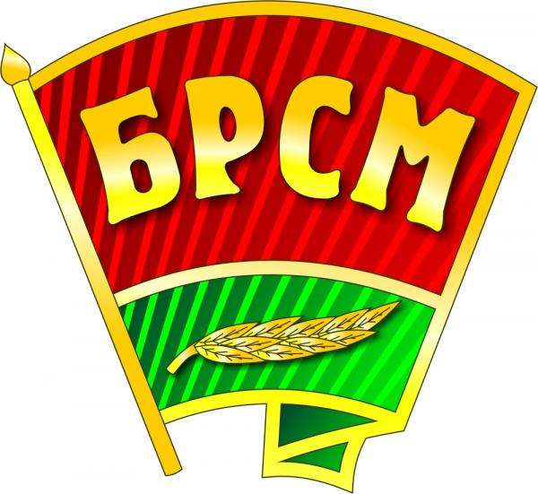

Программа открытого университетского фестиваля “Старт поколений»
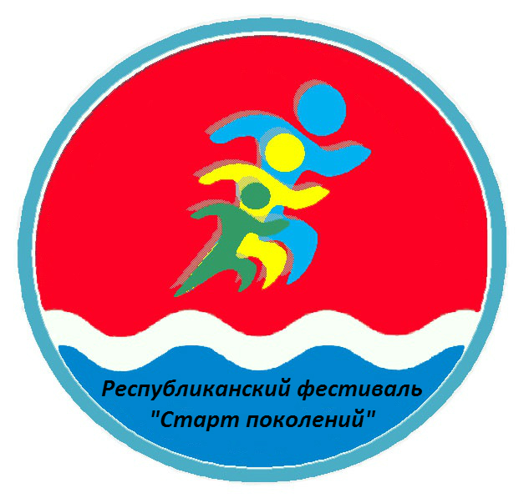
15 мая – 16 мая 2015 года
Мероприятия | Участники | Дата,  время | Место проведения
Открытие фестиваля | Учащиеся школ, студенты и работники БрГУ имени А.С. Пушкина и БрГТУ | 15.05.2015г  10.00 | универсальный зал №1 спорткомплекс БрГУ имени А.С. Пушкина
Легкоатлетическое многоборье | Студенты БрГУ имени А.С. Пушкина и БрГТУ | 15.05.2015г  10.15 | универсальный зал №1 спорткомплекс БрГУ имени А.С. Пушкина
Баскетбол | Студенты и работники БрГУ имени  А.С. Пушкина и БрГТУ | 15.05.2015г.  10.15 | универсальный зал №1 спорткомплекс БрГУ имени А.С. Пушкина
Плавание | Студенты БрГУ имени А.С. Пушкина и БрГТУ | 15.05.2015г.  12.00 | плавательный бассейн спорткомплекса БрГУ имени А.С. Пушкина
Плавание | Работники БрГУ имени А.С. Пушкина и БрГТУ | 15.05.2015г.  15.00 | плавательный бассейн спорткомплекса БрГУ имени А.С. Пушкина
Комбинированная семейная эстафета | Учащиеся школ и работники БрГУ имени А.С. Пушкина и БрГТУ | 15.05.2015г.  14.00 | универсальный зал №1 спорткомплекс БрГУ имени А.С. Пушкина
Комбинированная эстафета | Работники БрГУ имени А.С. Пушкина и БрГТУ | 16.05.2015г.  12.00 | Красный двор, р-н Картингового стадиона
Закрытие фестиваля | Учащиеся школ, студенты и работники БрГУ имени А.С. Пушкина и БрГТУ | 16.05.2015г.  14.00 | Красный двор, р-н Картингового стадиона

